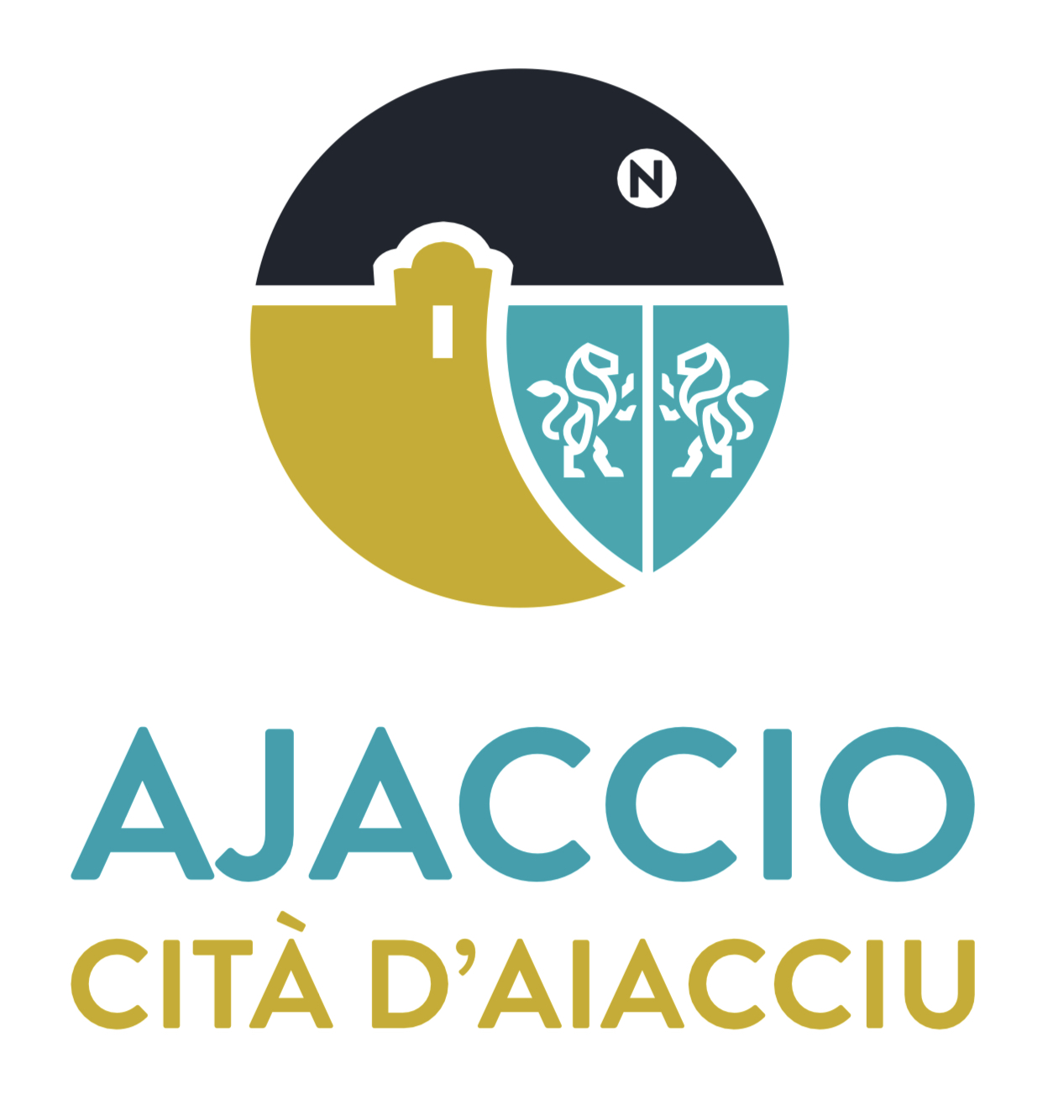

DGA Environnement, cadre de vie et attractivité
Direction du commerce, de l’artisanat
et du domaine public
Pôle Gestion du Domaine Public

 04.95 51 78 65.
 04.95 51 78 64
commerce@ville-ajaccio.fr

AVIS D’APPEL PUBLIC A CONCURRENCE
POUR L’OCCUPATION DU DOMAINE PUBLIC COMMUNAL

POUR L’EXPLOITATION D’UNE STATION DE LAVAGE À L’INTERIEUR DU PARKING DU DIAMANT

Procédure prévue à
l’article L2122-1-1 du code général de la propriété des personnes publiques.

ARTICLE 1 – Dénomination et adresse de la collectivité : VILLE D’AJACCIO – Avenue Antoine Serafini – BP412 – 20304 AJACCIO CEDEX.

ARTICLE 2 – Mode de passation : convention d’occupation du domaine public communal avec mise en concurrence préalable dans le cadre de la procédure prévue à l’article L2122-1-1 du code général de la propriété des personnes publiques.

ARTICLE 3 – Objet de la mise en concurrence : la présente mise en concurrence concerne l’autorisation d’occuper le domaine public communal, avec droits exclusifs, en vue d’organiser et d’exploiter un service de lavage de voitures.

Localisation de la station de lavage :

- Parking du diamant situé 2 Avenue Eugène Macchini

La municipalité met à disposition du prestataire 3 places de stationnements situés au niveau -1 du parking pour une surface totale de 36 m².

ARTICLE 4 – Caractéristiques essentielles de la convention

Redevance mensuelle d’occupation du domaine public : les candidats feront des propositions sur le montant de la redevance mensuelle, dont le plancher est fixé à 444.00 € par mois

Durée de la convention : la convention entrera en vigueur à compter de sa notification. Elle est conclue pour une durée de 3 ans, non prorogeable.

Lieu d’exécution : commune d’Ajaccio.

ARTICLE 5 – Procédure
L’article L2122-1-1 du code général de la propriété des personnes publiques disque que lorsque le titre d’occupation temporaire du domaine public mentionné à l'article L. 2122-1 du même code permet à son titulaire d'occuper ou d'utiliser le domaine public en vue d'une exploitation économique, l'autorité compétente organise librement une procédure de sélection préalable présentant toutes les garanties d'impartialité et de transparence, et comportant des mesures de publicité permettant aux candidats potentiels de se manifester.

La présente procédure s’inscrit dans ce cadre.

Pièces du dossier de consultation :
- un avis d’appel public à la concurrence,
- un règlement de consultation
- un formulaire d’offre
- une annexe technique

ARTICLE 6 – Conditions d’exécution

- Les emplacements disposent d’aménagements spécifiques : branchement électrique, luminaires, arrivée d’eau et système d’évacuation.
- Le prestataire ne pourra en aucun cas modifier les emplacements qui lui sont attribués.
- Il devra équiper à ses frais les emplacements de tous dispositifs nécessaires au respect des normes et règlementation en vigueur.
- Le prestataire apportera à ses frais les aménagements et adaptations nécessaires à son activité.
- Les produits d’entretiens de pourrons être stockés dans le parc de stationnement dans des quantités n’excédant pas le nécessaire à une semaine d’activité.
- La consommation eau et électricité sera à la charge du prestataire
Conditions de retrait du dossier de consultation :
Le dossier de consultation peut être retiré auprès de la Mairie d’Ajaccio, Direction du commerce, de l’artisanat et du domaine public
4 Boulevard du Roi Jérôme – 20000 AJACCIO
Tél. : 04 95 51 78 65 ;
Sur le site internet de la municipalité : https://www.ajaccio.fr/ ;
Sur demande à l’adresse mail suivante : commerce@ville-ajaccio.fr.

et également sur le site internet de la ville d’Ajaccio (www.ajaccio.fr / rubrique commerce et artisanat).

Candidatures :
Les modalités de constitution et de remise des dossiers de candidature sont précisées à l’article 7 du règlement de consultation.

Unité monétaire : l’unité monétaire est l’EURO.

ARTICLE 7 - Date limite de réception des dossiers de candidature : le lundi 12 février à 12h00.

ARTICLE 8 – Critères d’attribution et sélection du candidat.

Le jugement des offres des candidats se fera en fonction des critères suivants :

1) Critère prix (montant de la redevance) : montant de la redevance mensuelle proposé par le candidat.

La redevance annuelle d’occupation du domaine public est constituée :

- d’une part fixe d’un montant 444.00€ par mois). Cette somme sera augmentée de 2.5 % chaque année au 1er janvier.
- d’une part variable qui ne peut être inférieur à 2% du chiffre d’affaires réalisé par le bénéficiaire de l’autorisation d’occupation du domaine public aux termes des activités économiques réalisées sur le site.
Dans le cadre de la procédure de mise en concurrence, il appartient au candidat de proposer une part variable égale ou supérieure à 2% du chiffre d’affaires annuel.
La proposition est exprimée en pourcentage de la redevance plancher.
Ce critère sera examiné à concurrence de 40 % dans le cadre du jugement des offres.
Les propositions seront notées selon la méthode de calcul suivante : 40*(montant de l’offre du candidat / montant de l’offre la plus élevée).

2) Critère technique :
Ce critère sera examiné à concurrence de 60 % dans le cadre du jugement des offres.

Il est composé de trois sous critères :
1er sous critère : Projet d’exploitation (nombre de jours d’ouverture, horaires, services proposés, prix proposés, moyens humains et techniques mis en œuvre, capacité financière (modèle économique), perspectives d’évolution (investissement matériel), …), pour une valeur de 40%.
2ème sous critère : Utilisation de produits d’entretien respectueux de l’environnement (liste et fiches techniques des produits utilisés), pour une valeur de 10%.
3ème sous critère : Expérience antérieure du candidat, pour une valeur de 10%.

Les propositions du candidat feront l’objet d’états et d’un mémoire détaillé à joindre au formulaire d’offre.

ARTICLE 9 - Informations complémentaires
Toute demande écrite concernant la mise en concurrence peut être adressée à la Ville d’Ajaccio – Direction du commerce, de l’artisanat et du domaine public - par courrier ou courriel (commerce@ville-ajaccio.fr), jusqu’à 5 jours maximum avant la date limite de réception des dossiers de candidature.
La réponse sera alors transmise sous 2 jours à l’ensemble des candidats ayant transmis une adresse valide.

DELAI DE VALIDITE DES OFFRES : 15 jours, à compter de la date limite de réception des dossiers de candidature.

ARTICLE 10 – Publication.

Le présent appel à mise à concurrence fait l’objet :
- d’une publication sur le site internet de la Ville d’Ajaccio ;
- d’un affichage en Mairie (Hôtel de Ville et Bureau de la Direction du Commerce, de l’artisanat et du domaine public).

L’avis d’attribution de la convention d’occupation du domaine public sera publié sur le site internet de la Ville d’Ajaccio pendant 1 mois.

Date de publication : le jeudi 11 janvier 2024.

****

